怀柔区高一年级物理第一学期期末考试试题

一、本题共16个小题，每小题3分，共48分。在每小题给出的四个选项中，只有一个选项是正确的。请将正确选项的序号填在题后的括号内。

1. 下列物理量中属于矢量的是

A. 质量 B. 速度 C. 路程 D. 时间

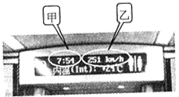2 如图所示为某列车车厢内可实时显示相关信息的显示屏的照片。图中甲、乙两处的数据分别表示了两个物理量。下列说法中正确的是

A. 甲处表示时间，乙处表示平均速度

B. 甲处表示时间，乙处表示瞬时速度

C. 甲处表示时刻，乙处表示平均速度

D. 甲处表示时刻，乙处表示瞬时速度

3．在物理学中，突出问题的主要方面，忽略次要因素，建立理想化的“物理模型”，并将其作为研究对象，是经常采用的一种科学方法。质点就是这种物理模型之一。下列有关质点的说法正确的是

A．只有细小的物体才能看成质点

B．研究地球公转的规律时，可以把地球看成质点

C．物体在任何情况下都能看成质点

D研究地球自转的规律时，可以把地球看成质点

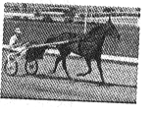4. 如图所示，一匹马拉着车在公路上加速前进。关于马拉车的力与车拉马的力，下列说法正确的是

A. 由于马车加速前进，马拉车的力大于车拉马的力

B. 只有马车匀速前进，马拉车的力才等于车拉马的力

C. 马拉车的力与车拉马的力是一对平衡力，大小始终相等

D. 马拉车的力与车拉马的力是一对相互作用力，大小始终相等

5．下列关于在粗糙斜面上自由下滑物体的受力分析示意图中，正确的是

A．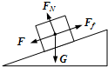 B．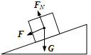

C．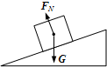 D．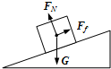

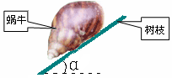

6、如图所示，一只蜗牛沿着葡萄枝缓慢爬行，若葡萄枝的 倾角为α，则葡萄枝对重为*G*的蜗牛的作用力为

A．*G*sinα B．*G*cosα

C． *G* D．小于*G*

7.作用在同一个物体上的两个共点力，一个力的大小是3N，另一个力的大小是4N，它们合 力的大小可能是

A． 10 N B. 8N C. 5 N D. 0

8、将一物体竖直上抛，一段时间后物体又落回抛出点。不计空气阻力，则在这段时间内，物体速度的大小随时间变化的图像为

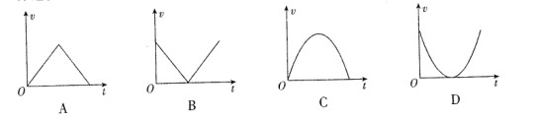9．关于惯性，下列说法中正确的是

A．物体只有静止或做匀速直线运动时才有惯性

B．物体只有受外力作用时才有惯性

C．物体的速度大时惯性大

D．惯性是物体的固有属性，其大小仅与物体质量有关

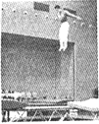10. 中国运动员董栋在2012年伦敦奥运会男子蹦床项目中获得冠军，成为中国蹦床项目的首位“大满贯”得主，如图所示是他在比赛中的情景。下列说法正确的是

A. 在空中上升和下落的过程中，董栋都做匀速运动

B. 在空中上升和下落的过程中，董栋都处于失重状态

C. 在与蹦床接触的过程中，董栋受到的重力发生变化

D. 在与蹦床接触的过程中，董栋受到的弹力始终大于重力

11. 如图所示，物块1、2放在光滑水平面上且用轻质弹簧测力计相连，现对物块1、2分别施以方向相反的水平拉力F1 、F2，在F1、F2的作用下整个系统向右作匀速直线运动，已知F1＝10N，则弹簧测力计的示数

A．一定小于10N

B．一定等于10N



C．一定大于10N

D．条件不足，无法确定

高考资源网(ks5u.com),中国最大的高考网站,您身边的高考专家。12“自由落体”演示实验装置如图所示，当牛顿管被抽成真空后，将其迅速倒置，管内轻重不同的物体从顶部下落到底端的过程中，下列说法正确的是

A．时间相同，加速度相同 B．时间相同，加速度不同

C．时间不同，加速度相同 D．时间不同，加速度不同

13．小李坐公共汽车从东单到复兴门，途经如图所示的各站．全程长约5km，所用时间约0.25h．小李始终观察着汽车的速度表，记录下全程车速的最大值为50 km/h，最小值为零．请你估算全过程的平均速度的大小约为

A．50 km/h B．40km/h C．25km/h D．20km/h

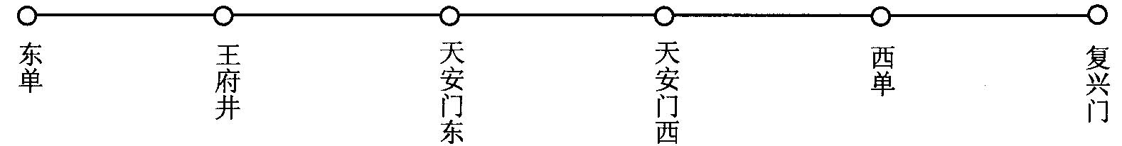

14、一质点的位移—时间图像（*x－t*图象）如图所示，能正确表示该质点的速度—时间图像（*v－t*的图象）的是

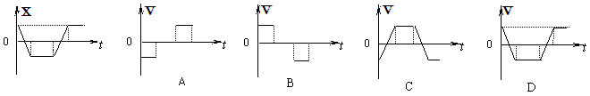

15. 为保障市民安全出行，有关部门规定：对乘坐轨道交通的乘客所携带的物品实施安全检查。如图所示为乘客在进入地铁站乘车前，将携带的物品放到以恒定速率运动的水平传送带上，使物品随传送带一起运动并通过检测仪接受检查时的情景。当乘客将携带的物品轻放在传送带上之后，关于物品受到的摩擦力，下列说法正确的是

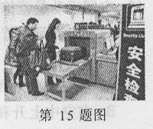

A. 当物品与传送带相对静止时，物品受到静摩擦力

B 当物品受到摩擦力作用时，摩擦力方向与物品运动方向相同

C. 当物品受到摩擦力作用时，物品不一定受到弹力作用

B. 由于物品相对于地面是运动的，物品一定受到滑动摩擦力

16、在“验证牛顿运动定律”的实验中，在研究加速度a与小车的质量M的关系时，由于没有注意始终满足M≫m的条件，结果得到的图象应是下图中的

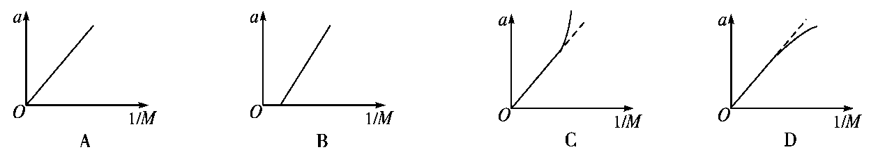

二、本题4题，共16分。（每空2分，把答案填在答题纸相应的位置）

17、亚里士多德(前384—前322年)，古希腊斯吉塔拉人，世界古代史上最伟大的哲学家、科学家和教育家之一。但由于历史的局限性，亚里士多德的有些认识是错误的。为了证明亚里士多德的一个结论是错误的，一位科学家设计了一个理想实验，下图是这个理想实验的示意图。甲图是将两个斜面对接，让静止的小球沿一个斜面滚下，小球将滚上另一个斜面；图乙是减小第二个斜面的倾角，小球在这个斜面上几乎要达到原来的高度；……。由此得到推论：图丙中，在没有摩擦等阻碍时，小球将永远运动下去。

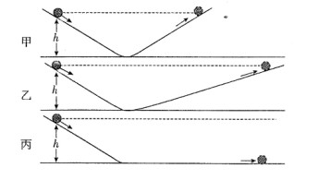

设计这个理想实验的科学家是 ，这个理想实验说明亚里士多德的

力是_______物体运动的原因的结论是错误的。

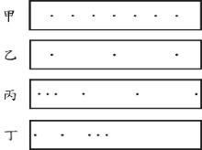18.小张以同一个打点计时器固定频率下，測量小车拉动纸带甲、乙、丙、丁的运动速度，每次车子都是自右向左运动，四段纸带的长度都相同。則下列叙述哪些是正确？________-

1. 、纸带甲打点均勻，表示车子的运动是匀速的，加速度是零。  
    B.、纸带乙显示的平均速度与纸带甲相同

C.、纸带丙表示的小车的运动是先快后慢  
D.、纸带丁表示的小车的运动是先慢后快

19． 在做“探究共点力合成规律”的实验时，可以先将橡皮条的一端固定在木板上，再用两个弹簧秤把橡皮条的另一端拉到某一位置O，之后只用一个弹簧秤拉橡皮条使其伸长，如图所示。关于实验操作，下列说法正确的是__________（填写相应序号）。

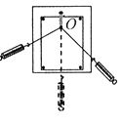

①同一次实验中O点的位置允许变动。

②实验中弹簧秤必须保持与木板平行，读数时要正视弹簧秤刻度。

③实验中需要记录弹簧秤的示数和弹簧秤所施加拉力的方向。

20.小华所在的实验小组利用如图所示的实验装置探究牛顿第二定律，打点计时器使用的交流电频率f =50Hz，当地的重力加速度为g.

⑴在实验前必须进行平衡摩擦力，其步骤如下：取下细线和砂桶，把木板不带滑轮的一端适当垫高并反复调节，直到轻推小车，小车做_______________运动

⑵图（乙）是小华同学在正确操作下获得的一条纸带，其中A、B、C、D、E每两点之间还有4个点没有标出.若s1=2.02cm，s2=4.00cm，s3=6.01cm，则B点的速度为：vB=_________m/s（保留三位有效数字）。

单位：cm

*A*

*B*

*C*

*D*

*E*

*s*1

*s*2

*s*4

*s*3

图乙

打点计时器

甲

纸带

小车

图

⑶在平衡好摩擦力的情况下，探究小车加速度*a*与小车质量*M*的关系中，某次实验测得的数据如表所示．根据这些数据在坐标图中描点并作出图线．从图线求得合外力大小为______N（计算结果保留两位有效数字）．

|  |  |  |  |  |  |
| --- | --- | --- | --- | --- | --- |
| *a/*m·s-2 | 1.2 | 1.1 | 0.6 | 0.4 | 0.3 |
| /kg-1 | 4.0 | 3.6 | 2.0 | 1.4 | 1.0 |



*a*

0

1

2

3

4

0.2

0.4

0.8

0.6

1.0

1.2

三、本题共4个小题，共36分。解答应写出必要的文字说明、方程式和演算步骤，只写出最后答案的不能得分。有数值计算的题，答案必须明确写出数值和单位。计算题中g=10m/s2

21. （10分）某市区的路边交通警示牌有如图所示标记，表示在该路段汽车的限速是40km/h。g＝10 m/s2则：

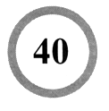

（1）该限速所指的是瞬时速度不得超过40km/h还是平均速度不得超过40km/h？

（2）有一辆汽车遇到情况后紧急刹车，以的加速度做匀减速直线运动，经过2s汽车最终停下，请分析说明：该汽车是否超速行驶？

（3）有一辆汽车遇到情况紧急刹车后，做匀减速直线运动，经时间停下，量得路面刹车的痕迹长，请分析说明：该汽车是否超速违章行驶？

22(10分)质量为2.0kg的物体放在水平地面上，用10N的水平拉力使它由静止开始运动，经过3.s物体的速度为6.0m/s．

(1)求物体运动加速度的大小；

(2)求物体与水平地面间的动摩擦因数；

(3)若3.0s末撤去拉力，物体在水平面上减速滑行直至停止，求物体减速滑行的时间．

*F*

23．(8分)一位蹦床运动员仅在竖直方向上运动，弹簧床对运动员的弹力*F*随时间*t*的变化规律通过传感器用计算机绘制出来，如图所示。结合图像，g＝10 m/s2， 试求：

（1）运动员的质量；

（2）不计空气阻力，运动过程中，运动员最大加速度；

（3）不计空气阻力，运动过程中，运动员离开蹦床上升的最大高度

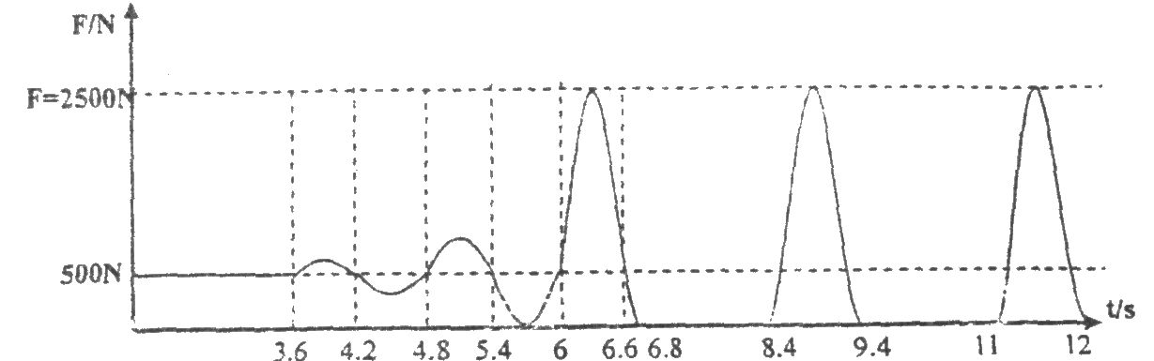

24．（8分）航模兴趣小组设计出一架遥控飞行器，其质量*m*=2㎏，动力系统提供的恒定升力*F* =28N．试飞时，飞行器从地面由静止开始竖直上升．设飞行器飞行时所受的阻力大小不变．g＝10 m/s2

（1）第一次试飞中，飞行器飞行*t*1=8s时到达的高度*H*=64m，求飞行器运动的加速度及所受阻力*f*的大小；

（2）第二次试飞中，飞行器飞行*t*2=6s时遥控器出现故障，飞行器立即失去升力，求飞行器失去升力后的加速度及全程所能达到的最大高度*h*；

（3）为了使飞行器不致坠落到地面，求飞行器从开始下落到恢复升力的最长时间*t*3．

怀柔区高一年级物理第一学期期末考试试题

答案

一、选择题

|  |  |  |  |  |  |  |  |  |  |  |  |  |  |  |  |  |
| --- | --- | --- | --- | --- | --- | --- | --- | --- | --- | --- | --- | --- | --- | --- | --- | --- |
| 题号 | 1 | 2 | 3 | 4 | 5 | 6 | 7 | 8 | 9 | 10 | 11 | 12 | 13 | 14 | 15 | 16 |
| 答案 | B | D | B | D | D | C | C | B | D | B | B | A | D | A | B | D |

二、本题共4题，共16分。（每空2分，把答案填在答题纸相应的位置）

17.设计这个理想实验的科学家是 伽利略 ，这个理想实验说明亚里士多德的 力是维持物体运动的原因的结论是错误的。

18.­­­ A

19. __②③___（填写相应序号）。

20.、1） 轻推小车，使小车恰好做匀速直线运动(2分，写成“匀速”也给分；写成“均速”或“缓慢”不给分)

2） 描点、连线如图所示（1分，只描点不连线给1分，只连线没描点不给分）

0.301 N（1分，没有按要求保留两位有效数字的不给分。0.281~0.320N都给分）

*a/*m·s-2

0

1

2

3

4

0.2

0.4

0.8

0.6

1.0

1.2



三、计算题

21 （10分）

（1）交通限速指的是瞬时速度 3分

（2）由匀变速直线运动规律

得 该车未超速行驶 4分

（3）由匀变速直线运动规律

 得 该车超速行驶 3分

22 （10分）

解：

(1)由题意可知：物体在0～3.0s内做匀加速直线运动．设物体做匀速直线运动的加速度大小为北京四中网校 www.etiantian.com．

因为 北京四中网校 www.etiantian.com

所以 北京四中网校 www.etiantian.comm/s2………………3分

(2)根据牛顿第二定律有

北京四中网校 www.etiantian.com

所以 北京四中网校 www.etiantian.com…………3分

(3)由题意可知：撤去拉力后物体做匀减速直线运动．设物体做匀减速直线运动的时间为北京四中网校 www.etiantian.com，加速度的大小为北京四中网校 www.etiantian.com．

根据牛顿第二定律有 北京四中网校 www.etiantian.com

又因为 北京四中网校 www.etiantian.com

所以 北京四中网校 www.etiantian.coms………………4分

23．（8分）1）

详解：（1）曲线一开始是运动员停在蹦床上，压力是500N。于是运动员重力是500N。于是运动员质量50Kg

（2）最大弹力：

由 得

（3）空中时间： 下落时间：

最大高度m＝3.2m

24．（8分）解：（1）第一次飞行中，加速度为高考资源网(ks5u.com),中国最大的高考网站,您身边的高考专家。，匀加速运动： 高考资源网(ks5u.com),中国最大的高考网站,您身边的高考专家。

由牛顿第二定律： 高考资源网(ks5u.com),中国最大的高考网站,您身边的高考专家。 解得： 高考资源网(ks5u.com),中国最大的高考网站,您身边的高考专家。

（2）第二次飞行中，失去升力时的速度为高考资源网(ks5u.com),中国最大的高考网站,您身边的高考专家。，上升的高度为高考资源网(ks5u.com),中国最大的高考网站,您身边的高考专家。，匀加速运动： 高考资源网(ks5u.com),中国最大的高考网站,您身边的高考专家。

失去升力后的速度为高考资源网(ks5u.com),中国最大的高考网站,您身边的高考专家。，上升的高度为高考资源网(ks5u.com),中国最大的高考网站,您身边的高考专家。，由牛顿第二定律： 高考资源网(ks5u.com),中国最大的高考网站,您身边的高考专家。

高考资源网(ks5u.com),中国最大的高考网站,您身边的高考专家。 高考资源网(ks5u.com),中国最大的高考网站,您身边的高考专家。 解得：高考资源网(ks5u.com),中国最大的高考网站,您身边的高考专家。

（3）设失去升力下降阶段加速度为高考资源网(ks5u.com),中国最大的高考网站,您身边的高考专家。；恢复升力后加速度为高考资源网(ks5u.com),中国最大的高考网站,您身边的高考专家。，恢复升力时速度为高考资源网(ks5u.com),中国最大的高考网站,您身边的高考专家。

由牛顿第二定律 高考资源网(ks5u.com),中国最大的高考网站,您身边的高考专家。 *F*+*f*-*mg*=*ma*4

且 高考资源网(ks5u.com),中国最大的高考网站,您身边的高考专家。 *V*3=*a*3*t*3 解得*t*3=高考资源网(ks5u.com),中国最大的高考网站,您身边的高考专家。(s)(或2.1s)